Работу выполнила учительница русского языка и литературы МБОУ "Поручиковская ООШ" Заинского МР РТ Белова Марта Николаевна.
Тема урока: Время глагола
Тип урока: урок «открытия» нового знания
Цели урока:
1)Деятельностная – формирование способности обучающихся к новым способам действия: создание алгоритма, наблюдение, анализ, работа с учебником.
2)Содержательная – учить определять временные формы глагола, сформировать у учеников представление о роли временных форм глагола в художественных произведениях;;
Планируемые результаты:
Личностные: обучающийся научится готовности и способности к саморазвитию и самообразованию на основе мотивации к обучению и познанию.
Метапредметные УУД:
Регулятивные УУД: обучающийся научится ставить новые учебные цели и задачи, получит возможность планировать достижения целей, самостоятельно учитывать условия и средства их достижения;
Обучающийся получит возможность планировать достижения целей самостоятельно.
Познавательные УУД: обучающийся научится основам поискового чтения.
Обучающийся получит возможность давать определение понятиям, проводить наблюдение под руководством учителя.
Коммуникативные УУД: обучающийся научится учитывать разные мнения, интересы одноклассников и работать в паре.
Обучающийся получит возможность формулировать свое мнение и аргументировать свою точку зрения.
Предметные: обучающийся научится различать глаголы по временам, определять время глагола в предложениях, тексте.
- Необходимое оборудование: Учебник Т.А. Ладыженской и др. «Русский язык. 5 класс».

Предметно-образовательная среда: лист самооценки, учебник, комплект мультимедийной аппаратуры, карточки с заданиями
Демонстративный материал: алгоритм проверки времени глаголов.

Ход урока:
1 этап. Мотивация к учебной деятельности.
Учитель. Здравствуйте, ребята. Я хочу начать урок с легенды. Прочитайте, пожалуйста, текст. Какую мораль содержит эта легенда?
Один человек отправился догонять горизонт. Человек встретил на своём пути много мудрых людей, много узнал и многое понял. Много тайн постиг, но горизонт не приблизился к нему ни на шаг. Прошли годы. Человек обошёл всю землю и вернулся туда, откуда начал свой путь. Он остановился на холме, где впервые увидел горизонт. И вдруг всё понял. Горизонт всюду. На каждом шагу. - Какую мораль содержит эта легенда?
Ученик Вокруг нас много того, чего мы не знаем, что должны узнать, изучить.
Учитель. Правильно. На каждом уроке по каждому предмету догоняйте горизонт, то есть постигайте и узнавайте новое. Ребята, вы готовы догонять горизонт и расширять свои знания?
Ученик. Да, готовы.

2 этап. Актуализация пробного учебного действия.
Учитель. Тогда проверим домашнее задание. Кто выполнил упражнение по карточке, проверьте его, пожалуйста, по эталону, спроецированному на экран.
Эталон №1 к упражнению по карточке (1).
Задание. Определить части речи, подчеркнуть глаголы и определить их вид.

Белый (прил.) свет (сущ.) сверкает (гл., несов.в.) синим (прил.) огоньком (сущ.). Материнская (прил.) ласка (сущ.) конца (сущ.) не знает (гл., несов.в.). Грачи (сущ.) улетели (гл., сов.в.), лес (сущ.) обнажился (гл., сов.в.), поля опустели (гл., сов.в.). Отложил (гл., сов.в.) на (предл.) осень (сущ.), а (союз) там (нар.) и (союз) бросил (гл., сов.в.).

Учитель. Кто из вас выполнил задание без ошибок, какие затруднения вы испытывали?
Ученик. Я допустил ошибку в определении частей речи.
Ученик. Я не подписал союзы.
Учитель. Те, кто выполнил упражнение №647, проверьте по эталону, спроецированному на экран.

Эталон №2 к упражнению №647
Е или и? Обозначьте изучаемую орфограмму
1. Звёзды заблестели. Взбираемся на вершину. Замереть от восторга. Зажигать костёр. Степь расстилается.
2. Опираться на перила. Запереть дверь. Натирать пол. Постелить ковёр. Протереть окно. Прибирать комнату.
Учитель. Поднимите руки, у кого возникли трудности при выполнении упражнения?
Ученик. Я неправильно обозначил орфограммы
Ученик. Я допустил ошибки в чередующих корнях пер – пир.
Учитель. Предлагаю вам из текста (спроецирован на экране) выписать глаголы совершенного и несовершенного вида по вариантам : 1 вариант – сов.в., 2 вариант – несов.в.
1.Солнце день-деньской печёт. 2. Целый день оно стоит на страже, бережёт сады, поля, дубравы. 3. Вдруг по крышам, по листам, редкие вначале, тут и там и тут и там капли застучали. Да как сразу грянул гром! 4. В полях, не кошенных косой, всё утро дождик шёл косой.
Учитель. Проверьте по эталону.
Эталон №3 к заданию.
1 вариант: застучали, грянул
2 вариант: печет, стоит, бережет, шел.
Учитель. Все выполнили правильно?
Ученик. Ошибок нет.
Ученик. Я неправильно определил вид глагола шел.
Учитель. На каком уровне вы усвоили домашнее задание?
Ученик. На удовлетворительном, нам необходимо работать над ошибками, которые мы пропускаем, повторить правило, вспомнить алгоритм, чтобы впредь не допускать такие ошибки.
Учитель. У вас на партах лежат листы самооценки. Оцените, пожалуйста, свою деятельность на этом этапе.

Лист самооценки
Ученика (цы) 5 класса
ФИ______________
Домашнее задание
Составление алгоритма
Задание №3
Карточка 1
Работа в парах
Карточка №2
Карточка №3
-задание выполнено правильно, ставьте + (плюс);
-задание выполнено не точно, ставьте знак вопроса(?).
Учитель. Не забывайте в течение урока оценивать свою познавательную деятельность. Продолжим наш урок.

Учитель. Попробуете определить, о каком морфологическом признаке глагола сегодня пойдёт речь?
Ученики. Да, попробуем.
Учитель. Продолжите предложение:
-) Узнать…
-) Учиться…
Ученик. Узнать новое о глаголе
Ученик. Учиться верно писать орфограммы в глаголах.
Учитель. Хорошо, молодцы. А в какой форме стоит глагол учиться? Как называются такие глаголы?
Ученик. Глагол учиться стоит в неопределенной форме. Такие глаголы называют инфинитивами.
Учитель. Верно. Предлагаю вам в паре с соседом по паре заполнить схему, дополнить ее примерами из текста (спроецировано на экране) и озвучить тему урока.

Хорошо, что тускнеют сугробы. Отложил на осень, а там и бросил. Пойду домой и буду читать свою любимую книгу.

Время глагола
Прошедшее ……………… Будущее

действие происходит
до момента речи ………………… ………………

3. Выявление места и причины затруднений.
Учитель. Сверьте с эталоном №4. Эталон №4
Время глагола

Прошедшее Настоящее Будущее

действие происходит

до момента речи в момент речи будет происходить
отложил, бросил тускнеют пойду, буду читать

Учитель. Какие затруднения вы испытали?
Ученик. Я неправильно определил время глагола читать в предложении Пойду домой и буду читать свою любимую книгу
Ученик. И я неправильно определил время глагола читать. Ведь это глагол в неопределенной форме.
Учитель. Можете ли вы объяснить свои ошибки?
Ученик. Нет, затрудняемся.
Учитель. Какова же проблема?
Ученик. Научиться определять время глагола.
4. Этап построения проекта выхода из затруднений.
Учитель. Какова цель нашей дальнейшей работы?
Ученик. Научиться находить глаголы в предложениях, определять их время. Учитель. Как сформулируем тему урока?
Ученик. Тема «Время глагола».
Учитель. Какой метод представляет возможность решения этой проблемы?
Ученик. Работа с учебником.
5. Этап реализации построенного проекта
Учитель. Прочитайте §114. Выполните упражнение №653.
Учитель. Что вы узнали из этого параграфа?
Ученик. Я узнал, что глаголы, что глаголы показывают действие в момент речи – это настоящее время, до момента речи – это прошедшее время, после момента речи – это будущее время.
Ученик. Я узнал, что глаголы в будущем времени могут выражаться инфинитивом и глаголом будущего времени
Учитель. А теперь объединитесь в группы и составьте алгоритм параграфа. Не забудьте о правилах работы в группе.
Работа в группе.
Правила работы в группе.
1)Думай, слушай, высказывайся.
2)Уважай мнение других.
3)Записывай идеи.
4)Не спрашивай у учителя, спрашивай у группы.
5)Не бери всю инициативу на себя.
6) Не жди подсказки.

Учитель. 1 группа, представьте свой алгоритм.
Ученик. Мы составили следующий алгоритм.
Алгоритм действия
Чтобы определить время глагола нужно:
- Найти глагол.
- Поставить вопрос к слову
- Определить, когда происходит действие.
- Если действие происходит сейчас (в момент действия, речи) и глагол отвечает на вопрос что делает?, то это форма настоящего времени.
- Если действие произойдет позже (после момента речи) и глагол отвечает на вопросы что сделает? что будет делать?, то это форма будущего времени.
- Если действие уже произошло (до момента речи) и глагол отвечает на вопрос что сделал?, то это форма прошедшего времени
Учитель. 2 группа представьте свой алгоритм.
Ученик. Мы составили следующий алгоритм в виде кластера.
Кластер.

Время глагола.

Вопрос

Что делает? Что делал? Что будет делать? Что сделает?

Настоящее время Прошедшее время Будущее время

Думаю, играю Думал, играл Буду играть, подумаю

Учитель. Вам всем понравились виды алгоритмов определения времени глагола?
Ученик. Оба алгоритма нравятся.
Учитель. Закрепим работу с алгоритмом. Обратите внимание на доску. Здесь даны предложения, найдите глаголы и определите их время, используя алгоритм.
1.После зимы наступает весна. 2.Весна крутиться вокруг своей оси. 3. Вокруг повеяло весною. 4. Домашнее задание выполнил в течение часа. 5.Скоро лес оденется листвой. 6.Буду много заниматься физкультурой.
Ученик. Глаголы в первом и втором предложениях отвечают на вопрос что делает? - наступает, крутится - настоящего времени.
Ученик. Глаголы в третьем и четвертом предложениях отвечают на вопросы что сделало? что сделал? – повеяло, выполнил – прошедшего времени.
Ученик. Глаголы в пятом и шестом предложениях отвечают на вопросы что сделает? буду что делать? – оденется, буду заниматься – глаголы будущего времени.
Учитель. Правильно выполнили?
Ученик. Да все верно, совпадают с алгоритмом
Учитель. Можем ли и мы теперь объяснить ошибки, пропущенные в начале урока?
Ученик. Можем. В начале урока я неправильно определил время глагола читать в предложении Пойду домой и буду читать свою любимую книгу
Здесь глагол буду читать – это глагол будущего времени.
Физкультминутка.
Учитель. Я буду называть глаголы, а вы должны будете:
- прыгнуть, если глагол будущего времени,
- хлопнуть в ладоши если глагол прошедшего времени,
- присесть, встать, если глагол настоящего времени.
Глаголы: играю, побегу, встану, плакал, смеюсь, попрыгаю, запою, говорю, накрывал.
Учитель. Молодцы!
6. Этап первичного закрепления с проговариванием во внешней речи.
Учитель. Какой следующий этап нашей познавательной деятельности?
Ученик. Необходимо закрепить знания, правила и умения и научиться применять его на практике.
Учитель. Тогда давайте поиграем. Игра «Один лишний». На карточках (2) даны предложения, где необходимо убрать лишнее. Ваша задача: определить какое предложение лишнее, почему.
Карточка 2.
Светит месяц в окно… петухи пропели. Погасил я свечку и лежу в постели (И.Никитин). В деревне мы будем помогать колхозникам в летних полевых работах (В.Гусев).

Учитель. Какое предложение лишнее? Почему?
Ученик. Лишнее предложение В деревне мы будем помогать колхозникам в летних полевых работах. Так как в первом и втором предложениях глаголы представлены в формах настоящего времени и прошедшего времени – светит, лежу, пропели, погасил. В третьем предложении представлена только форма будущего времени – будем помогать.
Учитель. Испытали ли вы затруднения при выполнении задания?
Ученик. Да, но мы уже увереннее выполняем задание.
Учитель. Тогда продолжим работу. Теперь, чтобы закрепить знания поработаем в группах. Задания по карточке (3)

Задание.
Выберите из этих предложений только предложения с глаголами прошедшего времени.
1) После спора я понял, что в этом вопросе мой друг оказался прав.
2) Путешественники, потерпевшие крушение, оказались на необитаемом острове.
3) Друзья должны были позвонить вчера.
4) Дети должны быть внимательны к своим родителям.
5) Мы были на выставке.
6) Я мог бы помочь тебе, но мне надо уехать.
7) Командир отдал приказ о наступлении.
Учитель. Какие предложения вы выбрали? Отвечает только один ученик из группы.
Ученик. Мы выбрали три предложения:
1) После спора я понял, что в этом вопросе мой друг оказался прав.
2) Путешественники, потерпевшие крушение, оказались на необитаемом острове.
3) Мы были на выставке.
4) Командир отдал приказ о наступлении.
Ученик. Мы еще хотели бы добавить к этому еще одно предложение.
Друзья должны были позвонить вчера.
Учитель. Испытывали ли вы затруднения?
Ученик. Нет, мы работали в команде, подсказывали друг другу. Моя вина, что я не произнес это предложение. Мои товарищи предлагали добавить это предложение, но я забыл его озвучить.
Учитель. Для дальнейшего закрепления, поработаем в парах. Посмотрите на доску. Составьте предложения, используя данные слова.
- Бить баклуши
- Локти кусать
- Стоять поперек горла
- Задеть за живое.

Учитель. Какие предложения вы придумали?
Ученик. Вася целый день бил баклуши. Значит, бездельничал.
Ученик. Лена, ты локти себе будешь кусать, если не посмотришь этот фильм. Значит, будет сожалеть.
Ученик. Твое вранье стоит у меня поперек горла. Значит, мешает; раздражает.
Ученик. Этот фильм задел меня за живое. Значит , взволновал.
- Самоконтроль с самопроверкой по эталону.
Учитель. Вы уверены в своих умениях?
Ученик. Да.
Учитель. Как проверить?
Ученик. Мы можем самостоятельно выполнить задание и проверить себя по эталону.
Учитель. Посмотрите на экран. Выполните задание самостоятельно. (задание спроецировано)
Задание.
Определите время глагола в каждом предложении.
1.Зимы ждала, ждала природа.
2. Её загадочный час, по-видимому, должен был наступить позже.
3. Первые недели плавания принесли разочарование.
4. Изменники точно в воду канули.
5. Она будет всю жизнь благоговеть перед ним.
6. Осенью я начал серьезно заниматься плаванием.

Учитель. Сверьте с эталоном.

1.Зимы ждала, ждала природа. (прош.вр.)
2. Её загадочный час, по-видимому, должен был наступить позже. (буд.вр.)
3. Первые недели плавания принесли разочарование. (прош.вр.)
4. Изменники точно в воду канули. (прош.вр.)
5. Она будет всю жизнь благоговеть перед ним. (буд.вр.)
6. Осенью я начал серьезно заниматься плаванием. (прош.вр.)

Учитель. Поднимите руки, кто выполнил задание без ошибок. Какие затруднения вы испытывали?
Ученик. У меня были сомнения при определении времени глагола в пятом предложении. Я определил время глагола только тогда, когда проверил себя с алгоритмом. Затем сверил с эталоном.
Учитель. Молодцы, вы справились с заданием.
8.Этап включения в систему знаний и повторения
Учитель. Достаточно ли мы закрепили правило?
Ученик. Не очень, потому что мы мало писали.
Учитель. Теперь предлагаю вам поработать в паре. Перед вами картина « Во дворе». 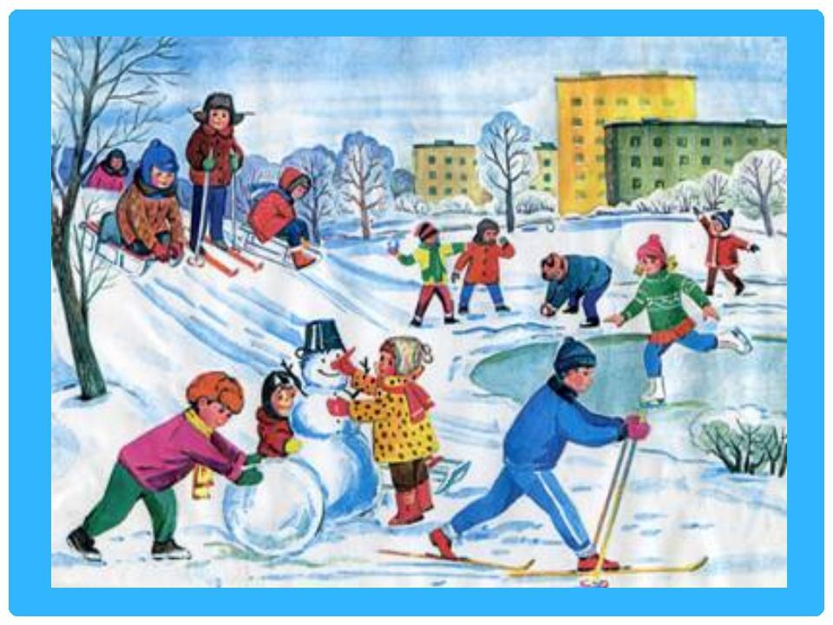
Учитель. Составьте предложения, используя глаголы в формах настоящего, прошедшего, будущего времени.
Учитель. Прочитайте, что у вас получилось.
Ученик. Мальчик в коричневой куртке спустится с горки на лыжах после того, как Женя скатится на санках . ( Спустится, скатится – буд.вр.)
Ученик. Женя спускается с горы на санках. ( Спускается - наст.вр.)
Ученик. Света научилась кататься на коньках, и сегодня целый день провела на льду. (Научилась кататься – прош.вр., провела – прош.вр.)
Учитель. Испытывали вы затруднения, выполняя это задание?
9.Этап рефлексии учебной деятельности на уроке.
Учитель. Итак, ребята, чему был посвящен урок и что нового вы узнали?
Ученик. Сегодня мы узнали, что глаголы могут иметь формы настоящего, прошедшего и настоящего времени.
Ученик. Составляли алгоритмы, работали в группах, в парах.
Ученик. Особенно интересно было составление алгоритма.
Ученик. Я думаю, что цели , поставленные в начале урока, мы достигли.
Учитель. Запишите домашнее задание. Предлагаю вам три упражнения на выбор.
1.Упражнение 654.
2. Мини сочинение «Моя малая родина».
Учитель. Заполните листы самооценки и сдайте. Молодцы, вы сегодня хорошо поработали. До свидания!

